福建报错信息：

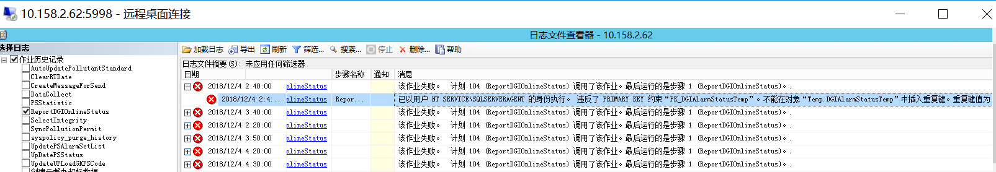



福建省：10.158.2.62 密码：2216836

**萍乡、上饶、鹰潭报错信息：**

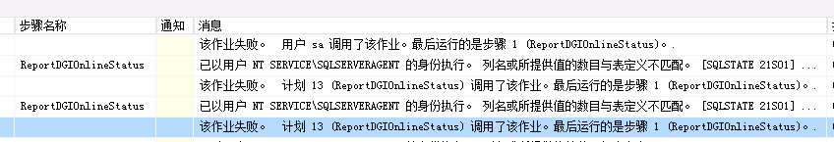

**赣州报错信息：**



**宜春报错信息：**



